实操1
- 改一改代码，将最近一分钟出现字符“b”的次数统计一下，例如，最近一分钟，出现了12次
cmd输入：
1分钟后控制台输出：
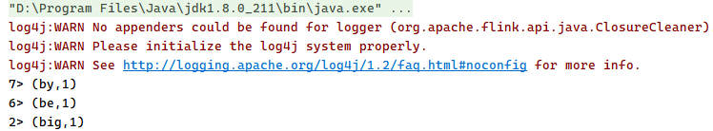
关键代码：
- val stream = text.flatMap {
- _.toLowerCase.split("\\W+") filter {
- _.contains(target)
- }
- }.map {
- (_,1)
- }.keyBy(0).timeWindow(Time.minutes(1)).sum(1)
- stream.print()

实操2
- 为什么kafka接入的数据，返回字段buy_time并没有先后顺序
Kafka可以保证FIFO顺序，但是由于生产数据时buy_time并没有先后顺序，所以消费数据时也没有先后顺序
- 统计乘客到达数前5的城市
运行maven项目pro3，控制台输出：
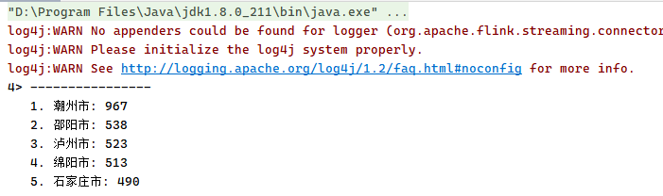
关键代码：
- stream1.map(x=>(x.getString("destination"),1L))
- .keyBy(0)
- .window(SlidingProcessingTimeWindows.of(Time.seconds(60L), Time.seconds(10L)))
- .sum(1)
- .windowAll(TumblingProcessingTimeWindows.of(Time.seconds(10L)))
- .process(new ProcessAllWindowFunction[(String, Long), String, TimeWindow] {
- override def process(context: Context, elements: Iterable[(String, Long)], out: Collector[String]): Unit = {
- val top3 = elements.toSeq
- .sortBy(-_._2)
- .take(5)
- .zipWithIndex
- .map { case ((dest, times), idx) => s" ${idx + 1}. $dest: $times" }
- .mkString("\n")
- out.collect(("-" * 16) + "\n" + top3)
- }
- })
- .print()

实操3
- 读取hive的数据入Kafka流
控制台输出：
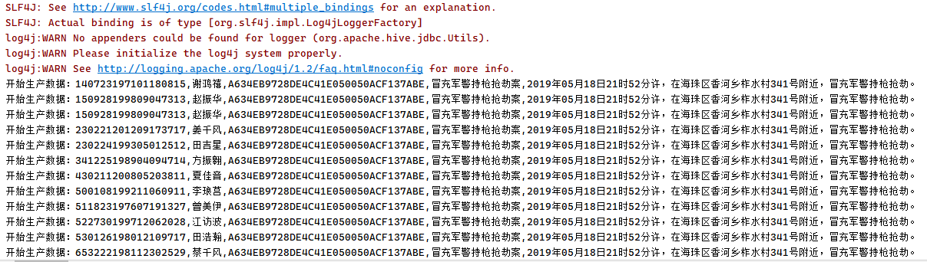
关键代码：
- def readFile(): String = {
- val url = "jdbc:hive2://bigdata115.depts.bingosoft.net:22115/user18_db"
- val properties = new Properties()
- properties.setProperty("driverClassName", "org.apache.hive.jdbc.HiveDriver")
- properties.setProperty("user", "user18")
- properties.setProperty("password", "pass@bingo18")

- val connection = DriverManager.getConnection(url, properties)

- val statement = connection.createStatement
- var res = ""
- val resultSet = statement.executeQuery("select * from test")
- try {
- while (resultSet.next) {
- val sfzhm = resultSet.getString(1)
- val xm = resultSet.getString(2)
- val asjbh = resultSet.getString(3)
- val ajmc = resultSet.getString(4)
- val aj_jyqk = resultSet.getString(5)
- res+=sfzhm+","+xm+","+asjbh+","+ajmc+","+aj_jyqk+"\n"
- }

- }catch {
- case e: Exception => e.printStackTrace()
- }
- res
- }

实操4
- 将Flink流计算的结果数据入到hive中
在项目目录下新建文件data.txt，三列分别表示名字，时间戳和工资：
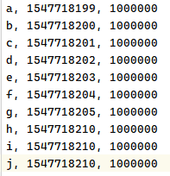
在hive数据库新建表salary_table：
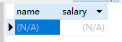
关键代码：
- class JDBCSink() extends RichSinkFunction[SensorReading]{
- // 定义数据库连接、预编译器
- var conn: Connection = _
- var insertStmt: PreparedStatement = _
- var updateStmt: PreparedStatement = _
- // 初始化，创建连接和预编译语句
- override def open(parameters: Configuration): Unit = {
- super.open(parameters)
- val url = "jdbc:hive2://bigdata115.depts.bingosoft.net:22115/user18_db"
- val properties = new Properties()
- properties.setProperty("driverClassName", "org.apache.hive.jdbc.HiveDriver")
- properties.setProperty("user", "user18")
- properties.setProperty("password", "pass@bingo18")
- conn = DriverManager.getConnection(url, properties)
- insertStmt = conn.prepareStatement("INSERT INTO salary_table (name, salary) VALUES (?,?)")
- }
- // 调用连接，执行sql
- override def invoke(value: SensorReading, context: SinkFunction.Context[_]): Unit = {
- insertStmt.setString(1, value.name)
- insertStmt.setDouble(2, value.salary)
- insertStmt.execute()
- }
- // 关闭时做清理工作
- override def close(): Unit = {
- insertStmt.close()
- conn.close()
- }
- }
运行代码，控制台报错：
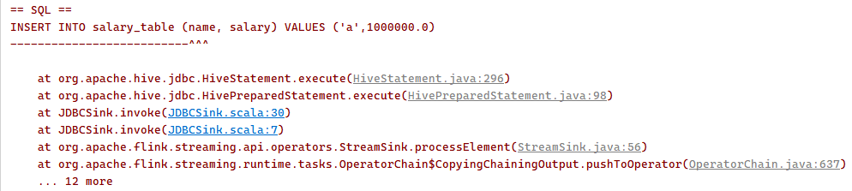
说明理论上能插入数据，但由于hive数据库的权限问题，对insert操作不友好，插入失败

实操5
- 在实操中，我们匹配的关键字是写死在代码里，那么我们如何做到匹配关键字可以实时的输入？
要想实时输入，可以获取用户控制台输入：
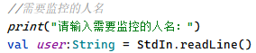
运行代码，控制台输出：
